Projekt nr FELD.08.08.-IZ.00-0027/23 pn. „Ekologiczny mechanik” współfinansowany ze środków Europejskiego Funduszu Społecznego Plus w ramach programu Regionalnego Fundusze Europejskie dla Łódzkiego 2021-2027

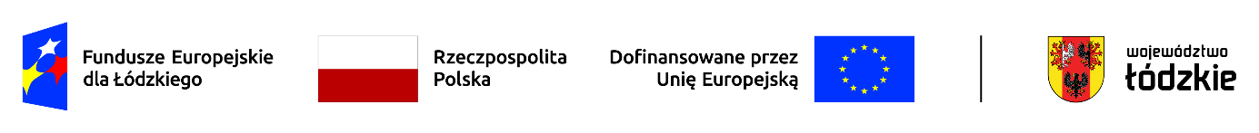

Powyżej zamieszczono flagi - Fundusze Europejskie dla Łódzkiego, Rzeczpospolita Polska, Unii Europejskiej, Województwa Łódzkiego

Zamawiający informuje iż, postępowanie na zadanie pn.: Dostawa samochodu elektrycznego w ramach projektu Ekologiczny mechanik zostało wszczęte.

Ogłoszenie numer: 2024/BZP 00621080/01 zostało opublikowane w dniu 28.11.2024 r.

Adres strony internetowej prowadzonego postępowania https://ezamowienia.gov.pl/mp-client/search/list/ocds-148610-507913a1-8b08-4b3a-baab-dacda30ebb08

### Identyfikator postępowania e-zamówienia: ocds-148610-507913a1-8b08-4b3a-baab-dacda30ebb08

DYREKTOR

Sylwester Kosiec